教师资格认证体检通知
本次体检采用网上预约机制，请提前手机端预约到医院体检时间，完成预约后于体检当日上午7:45—10:00空腹并携带身份证进行体检。
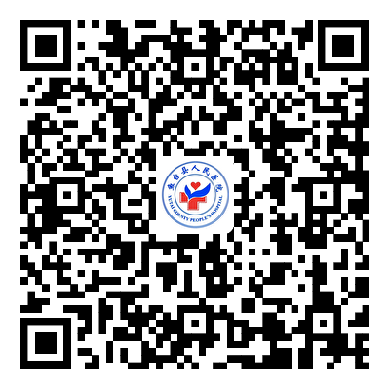
一、预约方式：扫描二维码直接预约缴费。
二、咨询电话：0537--6225939。
三、工作时间：周一到周六
四、体检地址：鱼新一路南段，鱼台县人民医院2号楼（内科病房楼1楼）健康管理中心。

《山东省申请教师资格人员体格检查表》考生须提前下载打印，并把身份证信息、姓名和资格种类及学科，在体检前提前填写完毕，并贴上近期一寸白底免冠照片。

